SEGAE
SErious Game in AgroEcology
tutorial

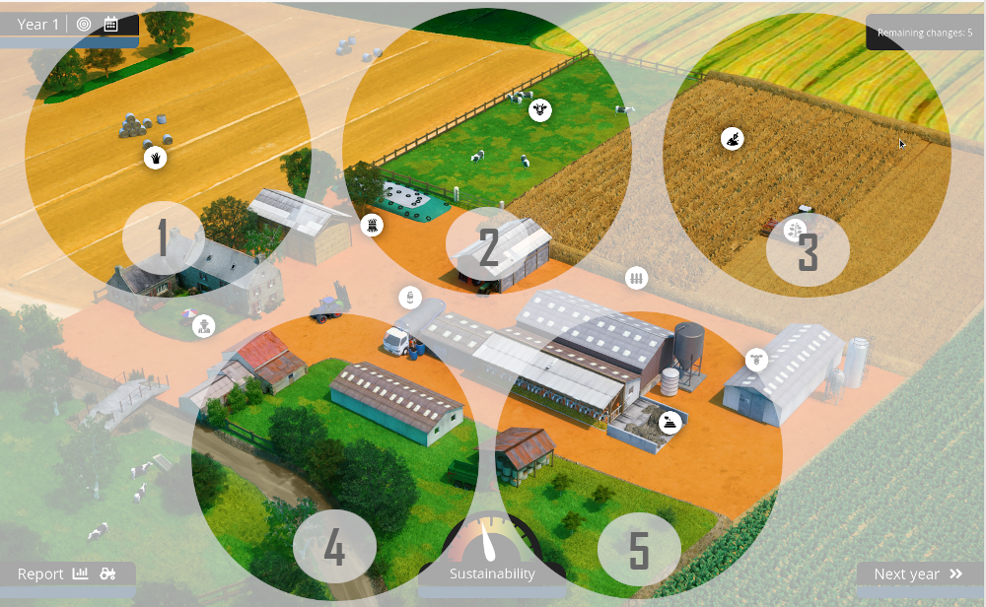
Spis treści
1. Wprowadzenie 2
2. Interfejs 3
3. Krótki przegląd działań ekologicznych 4

Gra : https://succubus.cleverapps.io/livraison/segae/app/
Tutorial : http://mc.wipie.ur.krakow.pl/segae/

1. Wprowadzenie
SEGAE jest grą turową. Jako „gra edukacyjna” ma za zadanie pokazać, w jaki sposób można zmienić gospodarstwo konwencjonalne na ekologiczne. Farma będąca przedmiotem zmian prowadzi hodowle bydła oraz produkcję polową. Gra przeznaczona jest dla osób posiadających co najmniej podstawową znajomość zagadnień związanych z zarządzaniem gospodarstwem rolnym.
Po wykonaniu działań gracz, przechodząc do następnego roku (tzn. tury gry), może zobaczyć skutki swoich działań, oraz przeanalizować szczegółowo: co się zmieniło, jak się zmieniło i dlaczego się zmieniło.
Celem gry może być, w zależności od scenariusza, osiągnięcie założonych celów lub uzyskanie najwyższego wyniku gry. Wynik gry może być porównywany z innymi graczami.
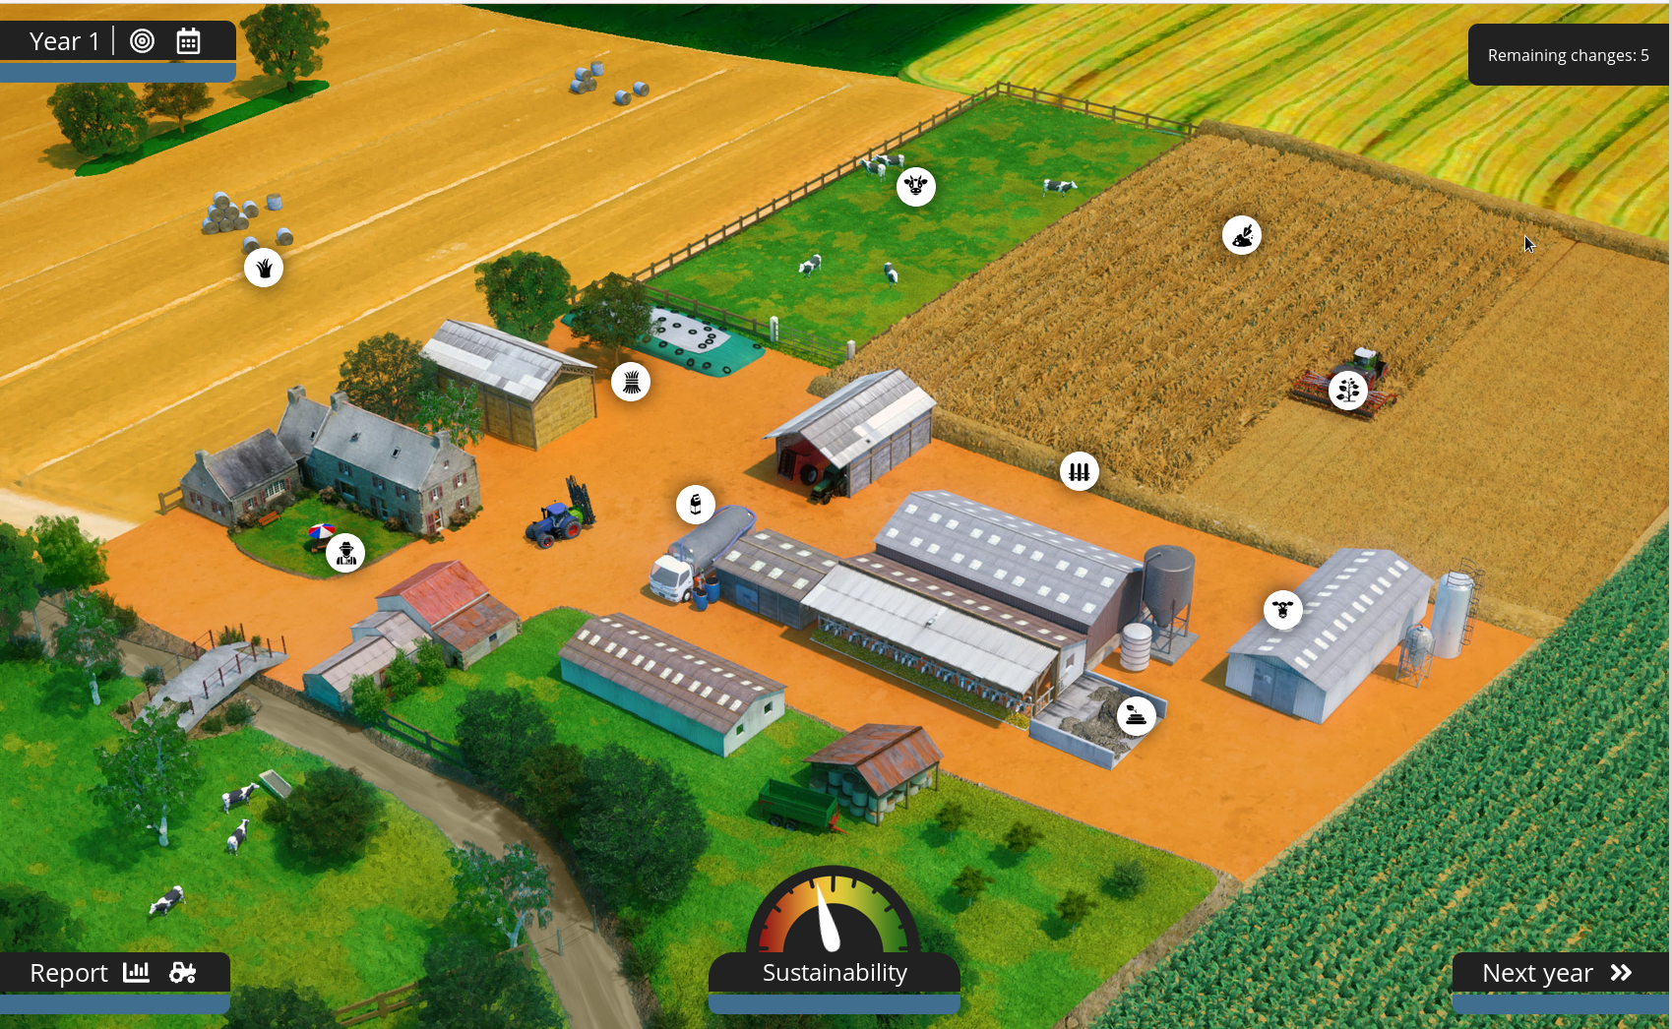

2. Interfejs
Interfejs gry umieszczony jest na tej planszy.
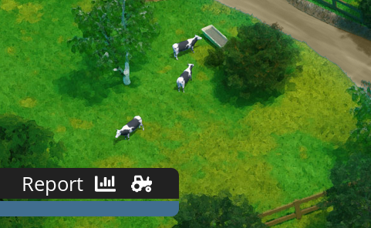
W lewym dolnym rogu znajdują się raporty szczegółowe dotyczące danego etapu gry. Są to informacje o farmie oraz o działaniach podjętych w bieżącym roku i w latach poprzednich.
Prawy dolny róg pozwala na przejście do kolejnego roku tzn. kolejnej tury gry.
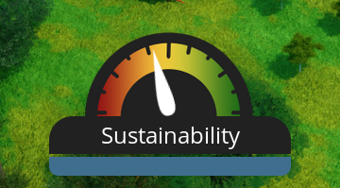
Na dole, po środku ekranu znajduje się skumulowany wskaźnik zrównoważenia. Wskaźnik ten składa się z trzech składowych tj. równoważenie ekonomiczne, środowiskowe i socjalne. W każdej chwili można też sprawdzić co wpływa na te wskaźniki.
Gracz ma możliwość prowadzenia rożnych działań, które powinny przynieść pożądany efekt. Przyciski umożliwiające te zmiany umieszczone są w rożnych miejscach planszy w sposób intuicyjny i oznaczone odpowiednimi piktogramami. Na planszy jest 10 obszarów, które umożliwiają wprowadzanie rożnych działań - w kilku przypadkach dostęp do tych samych działań jest w kilku miejscach (np. system żywienia krów w „feeding system” oraz w „cows”).

3. Krótki przegląd działań ekologicznych
Decyzje strategiczne - w tym miejscu gracz może podjąć decyzję o typie produkcji, rozdysponowaniu zysku z działalności, a także zmienić rasę krów i wielkość stada.
Każdorazowo, po wybraniu działania, po prawej stronie można sprawdzić jak w kolejnych latach zmieniały się wskaźniki zależne od podjętej decyzji.
Zarządzanie użytkowaniem gruntów - w tej zakładce wybrać można płodozmian oraz sposób użytkowania terenów zielonych (trwałych i tymczasowych)
System żywienia - w tym miejscu można wybrać system żywienia krów oraz jałówek. Należy mieć na uwadze że system żywienia powinien być spójny z prowadzoną produkcja roślinną (a więc te zmiany tez można tu wprowadzić).
Krowy - to zakładka, w której można zmienić sposób utrzymania, system żywienia, wprowadzić dodatkowe pasze treściwe zwiększające produkcję mleka oraz określić sposób przeciwdziałania mastitis.
Zarządzanie glebą - tu można określić sposób uprawy gleby oraz zagospodarowania słomy
Zarządzanie produkcją roślinną - to miejsce, gdzie określa się sposób nawożenia, poziom ochrony chemicznej roślin, oraz inne parametry mające wpływ na produkcję roślinną
Zarządzanie krajobrazem - tu określić można rodzaj zielonej infrastruktury oraz zadrzewienia.
Jałówki i tucz bydła - to miejsce, gdzie można zmienić system utrzymania jałówek i bukatów, ich system żywienia oraz sposób zarządzania tymi grupami zwierząt.
Nawożenie - tu zmienić można sposób nawożenia oraz produkcję obornika, będącą konsekwencją sposobu utrzymania zwierząt.
Magazyn - ostatnia zakładka nie daje możliwości wprowadzania zmian, ale jest miejscem, gdzie sprawdzić można istotne wskaźniki charakteryzujące produkcję w gospodarstwie. Należą do nich: zyski i koszty, dopłaty, sprzedaż produkcji roślinnej i zwierzęcej czy nakłady pracy.
Taki interfejs pozwala na łatwe i intuicyjne wprowadzanie zmian w grze a następnie sprawdzanie efektów oraz szczegółowe analizowanie konsekwencji podjętych decyzji.

